КИСЛОРОД. ФИЗИЧЕСКИЕ И ХИМИЧЕКИЕСВОЙСТВА
ВАРИАНТ 1 ПОЛУЧЕНИЕ. ГОРЕНИЕ

1.Для кислорода характерны:
а) двухатомная молекула
б) хорошая растворимость в воде
в) образование кристаллов при температуре -218,8^{о}С
г) валентность, равная двум (степень окисления -2, исключение O⁺²F⁻₂, H⁺₂O⁻₂)
2. Укажите, в каком из предложений речь идет о кислороде как о химическом элементе.
а) кислород поддерживает горение
б) воздух в основном состоит из кислорода и азота
в) озон состоит из атомов кислорода
г) кислород входит в состав молекул оксидов
3. Выделите ряд, в котором все вещества реагируют с кислородом при определенных условиях.
а) H₂O, SO₃, Br₂, Fe₂O₃, C
б) H₂, FeS, Cl₂, Fe, S, H₂S
в) F₂, Au, Cl₂, CH₄, Cu
г) Cl₂, Pt, P₂O₅, H₂O, N₂
4. Сумма коэффициентов в уравнении полного окисления пропана C₃H₈ равна:
а) 10 в) 12
б) 11 г) 13
5. Определите ряд, где находятся формулы только оксидов.
а) Na₂O, NaOH, N₂O, NaNO₃, CO₂
б) MnO₂, CuO,K₂O, SO₂, SO₃
в) ZnO, HClO₄, KOH, P₂O₅, SiO₂
г) H₂SO₄, HClO₃, MgO, H₂O, Cl₂O₇
6. Какие из уравнений реакций отражают процессы окисления сложных веществ?
а) 2C₂H₂ + 5O₂ 4CO₂ + 2H₂O
б)3Fe + 2O₂ tº C Fe₃O₄
в) C₂H₅OH + 3O₂ tº C 2CO₂ + 3H₂O
^{этиловый спирт}
г) S + O₂ tº C SO₂
7. Озон, в отличие от кислорода:
а) является газом голубого цвета
б) бактерициден
в) удерживает УФ-лучи солнечного спектра
г) является слабым окислителем
8. Укажите, чем отличается горение веществ на воздухе от горения в чистом кислороде.
а) горение на воздухе протекает медленнее, т.к. только 1/5 часть воздуха – кислород, и столкновение его молекул с поверхностью горящего вещества происходит реже
б) горение на воздухе протекает медленнее, т.к. только 1/5 часть воздуха составляет кислород – химический активное вещество
в) горение на воздухе протекает с достижением менее высокой температуры, т.к. теплота реакции тратится на нагревание, как кислорода воздуха, так и азота, т.е. часть ее расходуется бесполезно
г) горение на воздухе и в чистом кислороде протекает одинаково
9. Найдите приборы, в которых можно получить и собрать кислород в лаборатории.
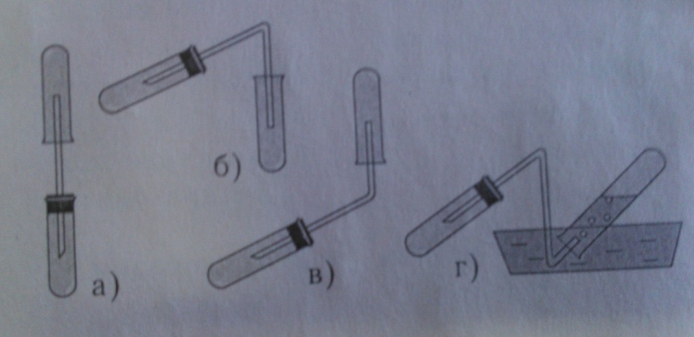

10. В лаборатории кислород получают:
а) фракционной перегонкой жидкого воздуха (азот, обладающий более низкой температурой кипения, испаряется, а жидкий кислород остается)
б) разложением перманганата калия (KMnO₄) при нагревании
в) каталитическим разложением пероксида водорода
г) электролизом воды

КИСЛОРОД.ФИЗИЧЕСКИЕ И ХИЧЕСКИЕ СВОЙСТВА,
ПОЛУЧЕНИЕ.ГОРЕНИЕ
ВАРИАНТ 2

- Укажите свойства кислорода.
а) тяжелее воздуха;
б) малорастворим в воде (в 100 объемах H₂O растворяются 3 объема O₂)
в) при температуре -183.°С кислород – жидкость голубого цвета;
г) 21% объема воздуха – кислород

- Отметить предложения, в которых речь идет о кислороде как о химическом элементе.
а) кислород образует две аллотропные модификации
б) струя жидкого кислорода отклоняется в сильном магнитном поле.
в) в составе земной коры на долю кислорода приходится 49% по массе
г) кислород – бесцветный газ
.
- Выделите ряд, в котором вещества реагируют с кислородом при определенных условиях.
а) He , Cl₂ , SO₂ , Na₂O , CO
б) Ne , I₂ , Ar , MgO , N₂
в) Са , C₂H₆ , C₂H₂ , Cr , NH₃
г) Ar , Pt , Au , Br₂ , H₂O

- Сумма коэффициентов в уравнении полного окисления сероуглерода CS₂ равна:
а) 5
б) 6
в) 7
г) 8

- Определите ряд, где находятся формулы только оксидов.
а) K₂O , KOH , NaNo₃ , H₃ PO₄ , CO₂
б) Mn₂O₇ , MgO , P₂O₅ , No , Fe₂O₃
в) H₂SO₄ , NaOH , SiO₂ , HClO₄ , P₂O₅
г) H₂CO₃ , HNO₃ , H₂O , Cl₂O₇ , MgO

- Какие из уравнений реакций отражают процессы окисления простого вещества?
а) CH₄ + 2O₂ → CO₂↑ + 2H₂O
б) 4Al + 3O₂ ^{эл. ток}→ 2Al₂O³
в) 2SO₂ + 3O₂ ^{t° C, кат}→ 2SO₃
г) N₂ + O₂ ^{t° C}→2NO↑

- Озон, в отличие от кислорода:
а) неустойчивое вещество
б) более сильный окислитель
в) имеет запах – аромат свежести
г) имеет меньшую величину относительной молекулярной массы

- Укажите признаки, по которым различаются реакции горения и медленного окисления.
а) горение протекает быстро, выделяется свет
б) при горении выделяется теплота
в) при горении образуется оксиды
г) при медленном окислении процесс идет замедленно, свет обычно не выделяется

- Найдите приборы, в которых можно собрать кислород методом вытеснения воздуха

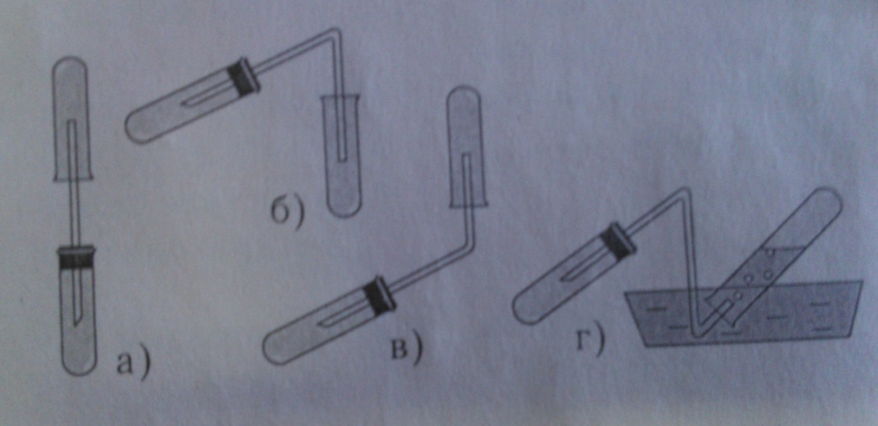

- . В промышленности кислород получают:
а) разложение бертолетовой соли (KClO₃) при нагревании
б) разложением перманганата калия при нагревании
в) разложением воды электрическим током
г) фракционный перегонкой жидкого воздуха (азот, обладающий более низкой температурой кипения, испаряется, а жидкий кислород остается)

